
《Java程序设计课程设计》报告


题 目 银行存取款业务的设计与实现
专 业 名 称 软件工程
班 级 名 称 12021052E
指 导 教 师 魏涛
起 止 时 间 2022.12.19-2022.12.30

计算机科学与工程学院
小组成员分工
序号 | 学号 | 姓名 | 任务分工
1 | 12021032073 | 张嘉灏 | 全部

目 录

第一章 目的与要求 1
1.1 课题目的 1
1.2 课题要求 1
第二章 需求分析 2
2.1 管理员子系统 2
1) 登录系统： 2
2) 添加银行账号信息： 2
3) 删除银行账号信息： 2
2.2 存取款子系统 2
1) 登录系统： 2
2) 账户余额查询： 2
3) 存款： 2
4) 取款： 2
第三章 界面菜单设计 3
3.1 主菜单设计 3
3.2 系统管理员子系统 3
3.3 存取款子系统 3
第四章 功能设计与实现 4
4.1 管理员增删银行账户功能 4
4.2 用户查询、存取款功能 5
第五章 系统测试 9
5.1 管理员子系统 9
5.2 存取款子系统 10
结束语 12
致谢 12
参考文献 13
附录 14

第一章 目的与要求
1.1 课题目的
通过了半个学期的Java课程学习，理论知识突飞猛进。为实现学以致用，特选此课题以实现自己的动手能力，同时希望通过做这个课题能够发现自己的不足和问题，并解决它。为自己今后能够更加熟练的使用Java这门语言，打下坚实的基础。

1.2 课题要求
银行存取款业务的设计与实现，要求同时实现管理员和用户功能，给予管理员增添删除银行账户的功能以及用户基本的查询余额、存取款功能。在设计时，应从其科学性、实用性及开发性出发，尽量营造出贴切实际的应用环境。同时最好在此次课程设计中，切实际的结合一些创新的想法。

第二章 需求分析
2.1 管理员子系统
- 登录系统：
管理员登录需输入管理员账号和密码方能进入系统；
- 添加银行账号信息：
管理员登录后菜单栏中“添加银行账号信息”添加银行账户信息，不能添加重复的银行账号；
- 删除银行账号信息：
管理员登录后菜单栏中“删除银行账号信息”删除银行账户信息，删除时账户余额应为0才能删除。

2.2 存取款子系统
- 登录系统：
登陆系统需用户输入11位银行账号和正确的密码方能进入系统；
- 账户余额查询：
用户需再次输入11位的银行账号和正确的密码才能进行账户余额查询；
- 存款：
用户需再次输入11位的银行账号和正确的密码才能进行存款，存款金额不能为负；
- 取款：
用户需再次输入11位的银行账号和正确的密码才能进行取款，取款金额不能为负且不能大于余额。

3.1 主菜单设计
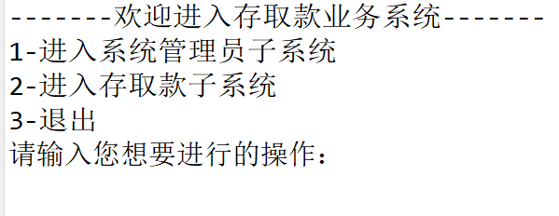
首行提示进入该系统，按照主菜单的需求，接下来就是如图中管理员子系统和存取款子系统两个菜单的选择。最后提示输入要进行操作的序号，以进行接下来的操作。

3.2 系统管理员子系统
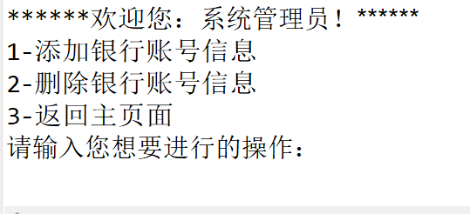
同样还是首行提示你已进入该系统，紧接着是管理员的两大功能选项，选择后进行增删银行账号，同时还设置了退回到主菜单界面的选项，方便进错系统退回主菜单。
3.3 存取款子系统
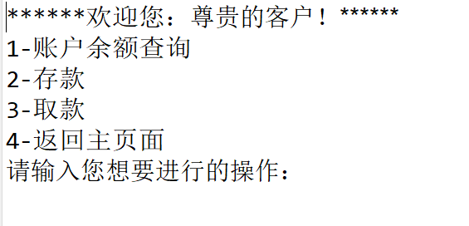
同样还是首行提示你已进入该系统，紧接着是客户的三大功能选项，选择后进行余额查询以及存取款，同时还设置了退回到主菜单界面的选项，方便进错系统退回主菜单。

第四章 功能设计与实现
4.1 管理员增删银行账户功能
管理员功能继承于Admin类，从主菜单通过swich case选择进入管理员子系统，进入管理员子系统需要通过IsAdmin()方法判断管理员账号是否存在，再通过equals判断密码是否正确方能进入系统。进入子系统菜单后，再次通过swich case选择调用增或删银行账号的功能，分别是AddBankAccount()、DeleteBankAccount()两个方法通过对初始的UserList的数据进行调用add()、remove()方法实现。主要函数如下：
public void AddBankAccount() {
User u = new User();

System.out.print("请您输入要添加的银行账号:");
String account = input.next();
if (account.length() != 11) {
System.out.println("银行账号输入格式不对,请重新输入!");
return;
}
User user = IsUser(account);
if(user != null){
System.out.println("该账号已存在!");
return;
}else {
u.setAccount(account);
}
System.out.print("请您设置密码:");
String password = input.next();
System.out.println("请您确认密码:");
String password1 = input.next();
if(!password.equals(password1)){
System.out.println("您两次密码输入不一致!");
return;
}else {
u.setPassword(password);
}

System.out.print("请您输入身份证号:");
String id = input.next();
u.setId(id);
System.out.print("请您输入用户名:");
String userName = input.next();
u.setUserName(userName);
System.out.print("请您输入家庭住址:");
String address = input.next();
u.setAddress(address);
System.out.print("请您输入存款金额:");
int money = input.nextInt();
u.setMoney(money);
userList.add(u);
System.out.println("银行账号:" + account + ",用户名:" + userName + ",添加银行账号成功!");
}

public void DeleteBankAccount() {

System.out.print("请您输入要删除的银行账号:");
String account = input.next();
if (account.length() != 11) {
System.out.println("银行账号输入格式不对,请重新输入!");
return;
}
User user = IsUser(account);
if(user == null){
System.out.println("该账号不存在!");
return;
}else if (user.money == 0) {
userList.remove(user);
System.out.println("银行账号为" + account + "的账户已成功删除!");
}else {
System.out.println("请先将该账户中的存款金额全部取出再销户!");
}
}

4.2 用户查询、存取款功能
用户类功能继承于User类，User类中定义了11位开户号、密码、户名、身份证号、家庭住址、存款数额等元素，进入用户功能同样需要输入11位账号与正确的密码，通过调用IsUser()以及equals方法验证。进入子系统菜单后，再次通过swich case选择调用查询、存取款功能的功能，分别是CheckBalance()、BankAddMoney()、BankCutMoney()三个方法，通过对User类中的进行调用UserAddMoney(double money,double addMoney)、UserCutMoney(double outMoney)方法实现。主要函数如下：
public void CheckBalance() {
System.out.print("请您再次输入银行账号:");
String account = input.next();
if (account.length() != 11) {
System.out.println("银行账号输入格式不对,请重新输入!");
return;
}
User user = IsUser(account);
if(user == null){
System.out.println("该账户不存在!");
return;
}

System.out.print("请您输入密码:");
String password = input.next();
if(!user.password.equals(password)){
System.out.println("您密码输入有误!");
return;
}
System.out.println("账户的余额是："+user.money);
}

public void BankAddMoney(){
System.out.print("请您再次输入存银行账号:");
String account = input.next();
if (account.length() != 11) {
System.out.println("银行账号输入格式不对,请重新输入!");
return;
}
User user = IsUser(account);
if(user == null){
System.out.println("该账户不存在!");
return;
}
System.out.print("请您输入存款金额:");
double addMoney = input.nextDouble();

double result = user.UserAddMoney(user.getMoney(), addMoney);
if(result == -1){
System.out.println("存款失败!");
return;
}
user.money = result;
System.out.println("存款成功!当前余额:" + result);
}

public void BankCutMoney(){
System.out.print("请您再次输入银行账号:");
String account = input.next();
if (account.length() != 11) {
System.out.println("银行账号输入格式不对,请重新输入!");
return;
}
User user = IsUser(account);
if(user == null){
System.out.println("该账户不存在!");
return;
}
System.out.print("请您输入密码:");
String password = input.next();
if(!user.password.equals(password)){
System.out.println("您密码输入有误!");
return;
}
System.out.println("请您输入取款金额:");
double cutMoney = input.nextDouble();

int i = user.UserCutMoney(cutMoney);
if(i < 0){
System.out.println("取款失败!");
}else{
System.out.println("取款成功！当前余额："+user.money);
}
}
public double UserAddMoney(double money,double addMoney){
if(addMoney > 0){
money += addMoney;
return money;
}else{
System.out.println("存款金额不足，请充值!");
return -1;
}
}

public int UserCutMoney(double outMoney){
if(outMoney > 0){
if(outMoney <= money){
money -= outMoney;
return 1;
}else{
System.out.println("取款金额不能大于账号余额！");
return -1;
}
}else{
System.out.println("取款金额不能为负数!");
return -1;
}
}

第五章 系统测试

5.1 管理员子系统
创建一个Test类进行测试，首先测试登陆功能：
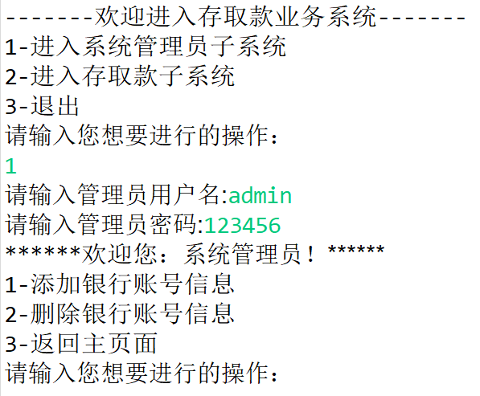
成功进入系统后，进行管理员基本功能测试：
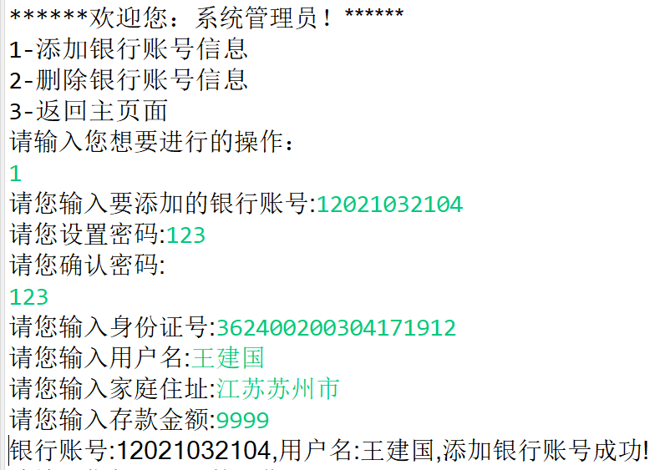
删除时，提示余额不为0不能删除账号：
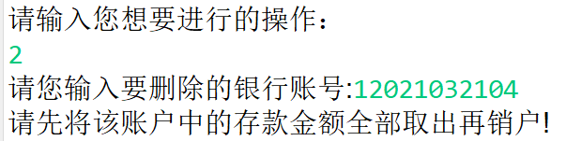
取出所有余额后，成功删除银行账户：
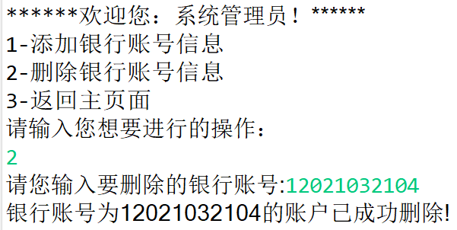
管理员增删银行账号功能测试正常。

5.2 存取款子系统
同样通过之前创建的Test类进行测试，进行登陆测试：
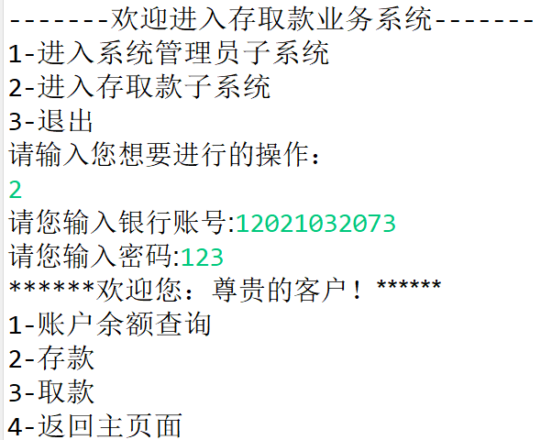
成功进入系统后，进行管理员基本功能测试：
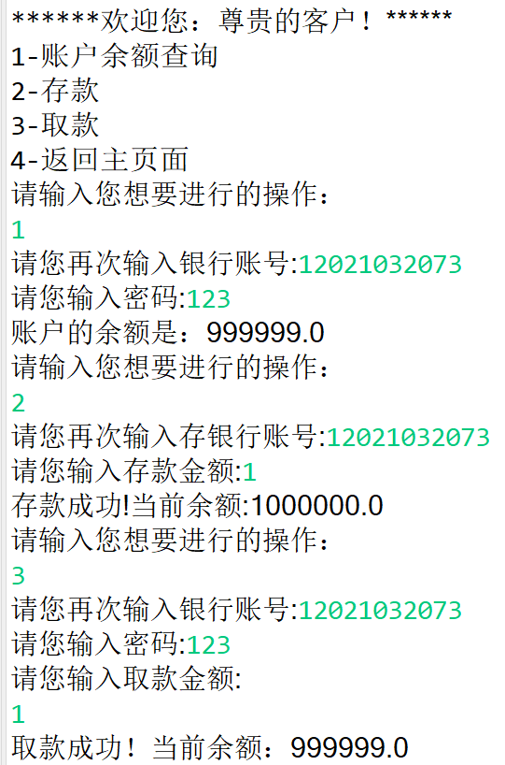
用户查询、存取款功能测试正常。

结束语

在很多人看来，计算机很复杂，有数不清的代码和程序，可以完成各种各样的任务，功能千变万化，要掌握它是一件难比登天的任务，其实不然。计算机这种复杂性，完全是人赋予的，计算机只是单纯的按照人的指令去完成我们想要完成的事情，从这方面看，计算机是简单的，复杂的只是人们要对它说的话而已。
在学习java的过程中，我感觉其实生活中很多时候与java编程是存在相似点。比如说我们想做一件什么事情，总是要先考虑下这件事的目的，做这件事需要先准备些什么，中间需要哪些步骤，最后怎样实现等等，这与计算机编程思想惊人的相似，所以说，任何事物发展到极致，必然还是在自然的这个圈子中，受自然规律的束缚，计算机就算功能再强大，也是人们赋予的，必然还是会局限再人们自身的思想当中，用人们固有的解决问题的方法来解决问题，所以就这方面来说，其实计算机语言是简单的。在此次课程设计中，我深深的感受到了自身的不足，以及自己还要学习的道路还很长。
路漫漫其修远兮，吾将上下而求索。

致谢
非常感谢老师的在线批阅和指导，再一次对老师说一声谢谢！

参考文献
[1] 黑马程序员.Java基础入门（第3版）.清华大学出版社.2022年1月.

附录
成 绩 评 定（教师填写，此页不要删除）
1、成绩考核
总体评价：

考核指标：
成绩组成 | 考核/评价环节 | 分值 | 考核/评价细则
团队整体得分  （30） | 课程设计报告 | 20 | 课程设计报告的总体质量，如排版的规范性、前后内容的一致性、思路的合理性等。
团队整体得分  （30） | 材料完整性 | 10 | 项目开发文档是否齐全（源代码及清单、任务分工说明、开发进度表、课程设计报告）。
学生个人得分  （70） | 出勤情况 | 10 | 缺勤3次及以上，此项成绩为0。
学生个人得分  （70） | 模块功能实现 | 30 | 本人负责的模块功能是否实现，代码编写是否规范。
学生个人得分  （70） | 答辩情况 | 30 | 对项目的熟悉程度，在项目开发中所承担的工作量及重要程度，回答问题的正确性。

2、学生成绩表（参考）
学号 | 姓名 | 个人成绩组成 |  |  | 团队综合成绩 | 总成绩 | 等级
学号 | 姓名 | 模块功能实现 | 出勤 | 答辩 | 团队综合成绩 | 总成绩 | 等级
等级说明：0-59：不及格；60-69：及格；70-79：中等；80-89：良好；90-100：优秀

年 月 日

